МИНИСТЕРСТВО ЗДРАВООХРАНЕНИЯ НОВГОРОДСКОЙ ОБЛАСТИ

ПРИКАЗ

от 11 сентября 2023 г. N 990-Д

ОБ ОРГАНИЗАЦИИ МЕДИЦИНСКОЙ ПОМОЩИ ВЗРОСЛОМУ НАСЕЛЕНИЮ

ПО ПРОФИЛЮ "НЕФРОЛОГИЯ" НА ТЕРРИТОРИИ НОВГОРОДСКОЙ ОБЛАСТИ

В целях улучшения качества оказания медицинской помощи взрослому населению Новгородской области и во исполнение [приказа](https://login.consultant.ru/link/?req=doc&base=LAW&n=358692) Министерства здравоохранения и социального развития Российской Федерации от 18.01.2012 N 17н "Об утверждении Порядка оказания медицинской помощи взрослому населению по профилю "нефрология", приказа Министерства здравоохранения Российской Федерации от 25.04.2003 N 190 "Об утверждении отраслевого стандарта "Отделение диализа. Общие требования безопасности", приказа Министерства здравоохранения Российской Федерации от 13.08.2002 N 254 "О совершенствовании организации оказания диализной помощи населению Российской Федерации" приказываю:

1. Утвердить:

1.1. Порядок направления взрослых пациентов для оказания медицинской помощи взрослому населению по профилю "нефрология" в соответствии с приложением N 1 к настоящему приказу;

1.2. Показания и необходимый объем лабораторных и инструментальных методов обследования, необходимый для консультации врача-нефролога в соответствии с приложением N 2 к настоящему приказу;

1.3. Порядок направления взрослых пациентов для заместительной почечной терапии в соответствии с приложением N 3 к настоящему приказу.

2. Руководителям медицинских организаций частной системы здравоохранения и медицинских организаций, подведомственных федеральным органам исполнительной власти, участвующих в реализации территориальной программы государственных гарантий бесплатного оказания гражданам медицинской помощи на территории Новгородской области, рекомендовать обеспечить:

2.1. оказание первичной медико-санитарной помощи застрахованным лицам, прикрепленным к медицинским организациям с учетом права выбора медицинской организации, за счет средств обязательного медицинского страхования в соответствии с настоящим приказом;

2.2. оказание плановой специализированной медицинской помощи по профилю "нефрология" в соответствии с настоящим приказом и сроками ожидания медицинской помощи, установленными действующей территориальной программой государственных гарантий бесплатного оказания гражданам медицинской помощи в Новгородской области.

3. Признать утратившим силу приказ департамента здравоохранения Новгородской области от 17.10.2016 N 942-Д "Об организации медицинской помощи взрослому населению по профилю "нефрология" на территории Новгородской области".

4. Контроль за исполнением настоящего приказа возложить на заместителя министра здравоохранения Новгородской области, в чьи должностные полномочия входит организация обеспечения медицинской помощи взрослому населению.

Министр

В.Н.ЯКОВЛЕВ

Приложение N 1

к приказу

министерства здравоохранения

Новгородской области

от 11.09.2023 N 990-Д

ПОРЯДОК

НАПРАВЛЕНИЯ ВЗРОСЛЫХ ПАЦИЕНТОВ ДЛЯ ОКАЗАНИЯ МЕДИЦИНСКОЙ

ПОМОЩИ ВЗРОСЛОМУ НАСЕЛЕНИЮ ПО ПРОФИЛЮ "НЕФРОЛОГИЯ"

I. Общие положения - амбулаторный этап обследования групп

риска развития ХБП и диспансерного наблюдения

1.1. В медицинских организациях, оказывающих первичную медико-санитарную помощь, врачи-терапевты участковые, врачи общей практики (семейные врачи) и врачи-нефрологи выполняют следующие функции:

- выявляют больных с признаками поражения почек, а также с риском развития нефрологических заболеваний и их осложнений;

- разрабатывают план мероприятий по профилактике хронических болезней почек для больных с признаками поражений почек, а также с риском развития нефрологических заболеваний и их осложнений, вносят информацию в контрольную карту диспансерного наблюдения (ф-030-у);

- при необходимости организуют проведение консультации врача нефролога;

- осуществляют амбулаторное лечение больных с нефрологическими заболеваниями в соответствии с установленными клиническими рекомендациями и стандартами медицинской помощи;

- направляют при необходимости больных с нефрологическими заболеваниями и их осложнениями в нефрологическое отделение ГОБУЗ "НОКБ";

- при необходимости организуют проведение консультаций с врачом нефрологом ГОБУЗ "НОКБ" с применением телемедицинских технологий.

1.2. Врачи-терапевты участковые, врачи общей практики (семейные врачи), эндокринологи, кардиологи осуществляют ежегодное скрининговое обследование (не менее 1 раза в год) состояния функции почек следующих категорий больных, относящихся к группам риска поражения почек:

- пациенты с артериальной гипертензией;

- пациенты с анемией неясного генеза;

- пациенты с сахарным диабетом;

- пациенты с распространенным атеросклерозом;

- пациенты с ожирением II - III степени;

- реципиенты трансплантированной почки;

- пациенты с установленным диагнозом врожденного или приобретенного заболевания почек без признаков почечной недостаточности ранее;

- пациенты старше 45 лет, впервые обратившиеся за медицинской помощью или консультацией к врачу-терапевту участковому, врачу общей практики (семейному врачу), врачу-нефрологу или в кабинет медицинской профилактики.

1.3. В амбулаторных условиях медицинской организацией выявление больных с признаками поражений почек, а также с риском развития нефрологических заболеваний и их осложнений необходимо осуществлять по следующей схеме проведения обследования:

1.3.1. Определить уровень Кр сыворотки и рассчитать СКФ по MDRD или CKD-EPI. Если расчетная СКФ < 60 мл/мин/1,73 м2, повторить исследование в течение 3 мес.

Если значения СКФ < 60 мл/мин/1,73 м2 сохраняются более 3 мес.:

- диагностируется ХБП;

- рекомендуется лечение в соответствии с рекомендациями, консультация нефролога.

Если уровень Кр сыворотки и значения СКФ в норме, то их измерения следует повторять ежегодно.

1.3.2. Выполнить визуализирующие исследования для уточнения наличия почечного повреждения УЗИ почек (КТ ОБП по показаниям).

1.3.3. Определить МАУ. Если значение альбуминурии < 30 мг/л сохраняются более 3-х мес.:

- диагностируется ХБП;

- рекомендуется лечение в соответствии с рекомендациями, консультация нефролога;

- проведение манипуляций: общий анализ крови развернутый; общий анализ мочи; биохимический анализ крови: мочевина, креатинин, мочевая кислота, глюкоза, холестерин, общий белок; определение веса и роста пациента; измерение артериального давления и пульса; другие методы обследования по индивидуальным показаниям после консультации нефролога.

1.4. При наличии данных, свидетельствующих о впервые выявленном хроническом нарушении функции почек (стойкое снижение СКФ более 3 месяцев), пациент с результатами обследования направляется на консультацию к врачу-нефрологу.

1.5. В случае выявления ХБП 3 стадии пациенты подлежат обязательному контролю функции почек 2 - 3 раза в год. При отсутствии признаков прогрессирования почечной недостаточности осмотр врача-нефролога 1 - 2 раза в год.

1.6. При установлении ХБП 4 - 5 стадии проводить контроль функции почек каждые 3 месяца. Осмотр врача-нефролога ежеквартально. В случае проживания пациента в отдаленных территориях, его маломобильности решение вопроса о проведении телемедицинской консультации или госпитализации в нефрологическое отделение ГОБУЗ "НОКБ";.

1.7. Результаты объективных, лабораторных и инструментальных методов обследования вносятся в медицинскую документацию пациента, в том числе путем использования региональной медицинской информационной системы "ЕЦП" (далее - ЕЦП) с целью формирования регионального регистра пациентов с ХБП в Новгородской области (МКБ-Х: N 18.0 - N 18.9. N 19. N 17. Т 86.1).

II. Стационарное лечение

2.1. Пациенты нефрологического профиля, нуждающиеся в круглосуточном лечении, наблюдении, госпитализируются в терапевтические отделения по месту жительства.

2.2. Показания для госпитализации в нефрологическое отделение ГОБУЗ "НОКБ":

- острые или хронические заболевания почек любой этиологии, требующие верификации диагноза, в том числе методами пункционной биопсии, компьютерной томографии и другими, которые могут быть выполнены только в условиях стационара;

- хронические гломерулонефриты, как первичные, так и вторичные (при системных заболеваниях соединительной ткани - системной красной волчанке, васкулитах, инфекционном эндокардите и пр.) в активной стадии, требующие патогенетической терапии;

- необструктивный (неосложненный) пиелонефрит в активной стадии, не поддающийся терапии в амбулаторных условиях;

- поражения почек, протекающие с нефротическим синдромом любой природы, требующие уточнения диагноза и/или активного лечения;

- острая почечная недостаточность;

- хроническая почечная недостаточность, в том числе осложненная хронической сердечной недостаточностью в стадии декомпенсации либо сопровождающаяся другими патологическими состояниями, требующая активной консервативной терапии, невозможной в амбулаторных условиях, и/или подготовки к проведению и/или началу лечения заместительными методами (диализ, трансплантация);

- амилоидоз почек в стадии, когда необходима его активная терапия;

- поражения почек при гематологических заболеваниях в стадиях, когда требуется нефрологическая помощь и отсутствуют показания к полихимиотерапии;

- диабетическая нефропатия в клинически манифестной стадии, протекающая с нефротическим синдромом и/или сердечной недостаточностью и/или плохо контролируемой артериальной гипертонией, требующая применения интенсивных медикаментозных и специализированных, в том числе заместительных нефрологических методов лечения;

- артериальная гипертония неясной этиологии, требующая обследования на предмет ее нефрогенной или вазоренальной природы, в том числе с применением методов магнитно-резонансной или компьютерной томографии, если они не могут быть выполнены в амбулаторных условиях;

- помощь беременным женщинам с нефрологическими заболеваниями;

- нефрогенная или вазоренальная артериальная гипертония, рефрактерная к терапии в амбулаторных условиях;

- ренальные и экстраренальные осложнения посттрансплантационного периода;

- отбор больных для лечения гемо- или перитонеальным диализом при участии специальной отборочной комиссии;

- обследование потенциальных реципиентов и доноров на предмет возможности выполнения трансплантации почки;

- осуществление госпитального этапа реабилитации больных с нефрологическими заболеваниями, а также реципиентов аллогенной почки после выписки их из отделения/центра трансплантации;

- обеспечение подготовки к лечению диализом и формирование диализного доступа, ввод в диализ, а также диагностику и лечение осложнений диализного доступа в ходе лечения диализом;

- госпитализация больных, находящихся на амбулаторном гемо- или перитонеальном диализе при наличии следующих медицинских показаний: - осложнения диализного доступа;

- осложнения терминальной хронической почечной недостаточности, в том числе инфекционные, кардиоваскулярные и др.;

- пациенты с нефритическим синдромом, требующие установления окончательного диагноза, в том числе в связи с нетипичностью течения заболевания;

- пациенты с впервые выявленным нефротическим синдромом;

- пациенты с повышением креатинина крови более чем в два раза в течение месяца или олигоанурией, требующей заместительной почечной терапии;

- необходимость интенсификации лечения в связи с осложненным течением основного заболевания;

- проведение очередного курса специализированного лечения или выполнения рекомендаций федеральных специализированных нефрологических центров (институтов);

- подготовка к заместительной почечной терапии (формирование постоянного сосудистого доступа для гемодиализа, имплантация перитонеального катетера). Формирование и реконструкция постоянного сосудистого доступа для гемодиализа.

Приложение N 2

к приказу

министерства здравоохранения

Новгородской области

от 11.09.2023 N 990-Д

ПОРЯДОК

НАПРАВЛЕНИЯ ВЗРОСЛЫХ ПАЦИЕНТОВ ДЛЯ ОКАЗАНИЯ МЕДИЦИНСКОЙ

ПОМОЩИ ВЗРОСЛОМУ НАСЕЛЕНИЮ ПО ПРОФИЛЮ "НЕФРОЛОГИЯ"

Показания и необходимый объем лабораторных

и инструментальных методов обследования,

необходимый для консультации врача-нефролога

Плановая консультация врача-нефролога

|  |  |
| --- | --- |
| Нефрологическая патология | Обследования, необходимые для консультации |
| Впервые выявленная стойкая (более 3 мес.) протеинурия | Клинический анализ крови, общий анализ мочи, проба Нечипоренко, биохимический анализ крови: (АСТ, АЛТ, креатинин, мочевина, мочевая кислота, холестерин, общий белок). УЗИ почек, мочеточников |
| Пациенты с воспалительным мочевым синдромом | Клинический анализ крови, общий анализ мочи, проба Нечипоренко, посев мочи, биохимический анализ крови: (креатинин, мочевина, мочевая кислота, холестерин, общий белок). УЗИ почек + мочевой пузырь |
| Пациенты с гематурией при отсутствии урологической патологии | Клинический анализ крови, общий анализ мочи, проба Нечипоренко, биохимический анализ крови: (креатинин, мочевина, мочевая кислота, холестерин, общий белок). УЗИ почек + мочевой пузырь. Обзорная в/в урография или КТ почек с контрастированием |
| Пациенты с ХБП 3 - 5 стадий | Клинический анализ крови, общий анализ мочи, биохимический анализ крови: калий, кальций, фосфор, креатинин, мочевина, мочевая кислота, холестерин, общий белок, альбумин, железо). УЗИ почек |
| Пациенты с установленным диагнозом: хронический гломерулонефрит, хронический интерстициальный нефрит, врожденной аномалией развития почек | Клинический анализ крови, общий анализ мочи, биохимический анализ крови: (АСТ, АЛТ, калий, креатинин, мочевина, мочевая кислота, холестерин, общий белок). УЗИ почек |
| Артериальная гипертензия, развившаяся в молодом возрасте | Клинический анализ крови, общий анализ мочи, биохимический анализ крови: (креатинин, мочевина, мочевая кислота, холестерин, общий белок). УЗИ почек. Дуплексное сканирование сосудов почек |

Консультация врача-нефролога

по экстренным/срочным показаниям

(может осуществляться очно в приемном покое

ГОБУЗ "НОКБ", по телефону нефрологического отделения

ГОБУЗ "НОКБ" или путем телемедицинских технологий

(очно/заочно))

|  |  |
| --- | --- |
| Показания | Обследования, необходимые для консультации |
| Пациенты с впервые выявленным креатинином выше 450 мкмоль/л и/или олигоанурией | Клинический анализ крови, общий анализ мочи, биохимический анализ крови: АСТ, АЛТ, калий, кальций, фосфор, ЩФ, креатинин, мочевина, мочевая кислота, холестерин, общий белок, обмен железа, ПТГ. УЗИ почек + мочевой пузырь, остаточная моча |
| Пациенты с повышением креатинина более чем в два раза в течение месяца | Клинический анализ крови, общий анализ мочи, биохимический анализ крови: калий, кальций, фосфор, креатинин, мочевина, мочевая кислота, холестерин, общий белок. УЗИ почек + мочевой пузырь с остаточной мочой |
| Нефротический синдром, впервые выявленный или рецидив | Клинический анализ крови, общий анализ мочи, суточная протеинурия, биохимический анализ крови: АСТ, АЛТ, креатинин, мочевина, мочевая кислота, холестерин, общий белок. УЗИ почек |

Приложение N 3

к приказу

министерства здравоохранения

Новгородской области

от 11.09.2023 N 990-Д

ПОРЯДОК

НАПРАВЛЕНИЯ ВЗРОСЛЫХ ПАЦИЕНТОВ

ДЛЯ ЗАМЕСТИТЕЛЬНОЙ ПОЧЕЧНОЙ ТЕРАПИИ

1. Настоящий порядок определяет порядок маршрутизации при оказании специализированной медицинской помощи взрослых пациентов с хронической болезнью почек 4 стадии (далее - ХБП, пациенты), нуждающимся в заместительной почечной терапии (далее - ЗПТ, пациенты).

2. В рамках обязательного медицинского страхования ЗПТ для пациентов ХБП осуществляется в структурных подразделениях, организованных для оказания данного вида медицинской помощи медицинских организаций независимо от форм собственности и ведомственной принадлежности, осуществляющих деятельность на основании соответствующей лицензии на осуществление медицинской деятельности и в соответствии с условиями, установленными территориальной программой государственных гарантий бесплатного оказания гражданам медицинской помощи в Новгородской области.

3. Отбор пациентов с ХБП осуществляется специально созданной на базе ГОБУЗ "Новгородская областная клиническая больница" (далее - ГОБУЗ "НОКБ") отборочной комиссией (далее - отборочная комиссия) и оформляется в виде решения отборочной комиссии. Положение об отборочной комиссии и ее состав утверждается приказом главного врача ГОБУЗ "НОКБ".

4. Медицинские организации при выявлении пациента с ХБП направляют его на прием к врачу-нефрологу ГОБУЗ "НОКБ" с результатами обследования, подробной выпиской из медицинской карты стационарного пациента (амбулаторной карты), а также данными клинических, рентгенологических, лабораторных и других исследований, соответствующих профилю заболевания, не более чем месячной давности (далее - медицинские документы) для решения вопроса о необходимости ЗПТ и представления пациента на отборочную комиссию.

5. Отборочная комиссия рассматривает представленные лечащим врачом ГОБУЗ "НОКБ" медицинские документы и принимает решение о необходимости оказания пациенту ЗПТ и направлении его в медицинскую организацию, для которой установлены плановые объемы медицинской помощи по ЗПТ при наличии свободных диализных мест и с учетом выбора пациента. В случае отсутствия показаний для оказания пациенту ЗПТ обоснование отказа должно быть изложено в протоколе отборочной комиссии. Решения отборочной комиссии со списком пациентов, направленных на ЗПТ и пациентов, которым в ЗПТ отказано, хранятся у секретаря отборочной комиссии.

6. Направление пациентов для заместительной почечной терапии осуществляется в соответствии со Схемой маршрутизации пациентов для заместительной почечной терапии, утвержденной приложением N 1 к настоящему Порядку.

7. Отборочная комиссия осуществляет контроль за оказанием медицинской помощи пациентам с ХБП.

8. Заседание отборочной комиссии проводятся ежемесячно на основании планов-графиков, утвержденных приказом главного врача ГОБУЗ "НОКБ".

9. В случае необходимости по решению главного врача ГОБУЗ "НОКБ" могут проводиться внеплановые заседания отборочной комиссии.

10. Выписка из протокола решения отборочной комиссии выдается на руки пациенту либо его законному представителю на основании письменного заявления.

11. Формы направления на отборочную комиссию, обратного талона утверждены приложениями N 2 и 3 к настоящему Порядку.

Приложение N 1

к Порядку

направления пациентов

для заместительной почечной

терапии, утвержденному

приказом министерства

здравоохранения Новгородской

области от 11.09.2023 N 990-Д

СХЕМА

МАРШРУТИЗАЦИИ ПАЦИЕНТОВ ДЛЯ ЗАМЕСТИТЕЛЬНОЙ ПОЧЕЧНОЙ ТЕРАПИИ

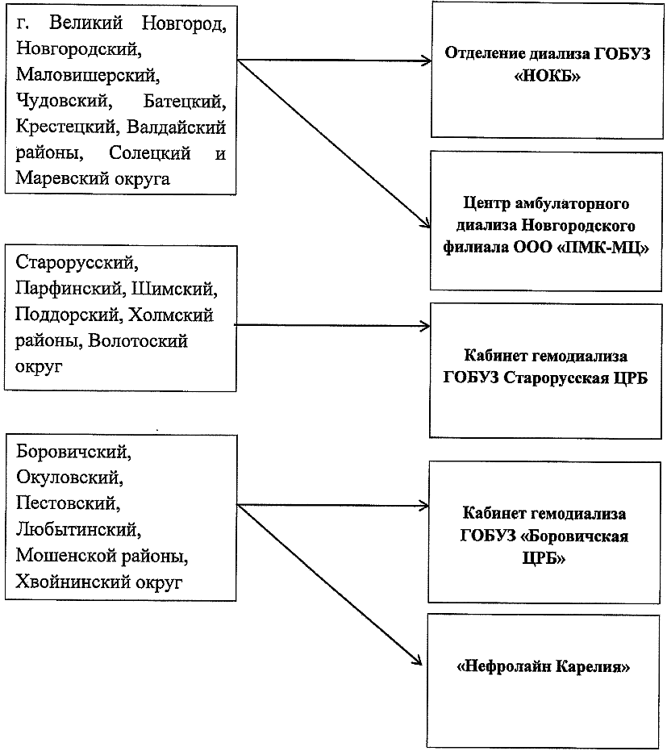

Приложение N 2

к Порядку

направления пациентов

для заместительной почечной

терапии, утвержденному

приказом министерства

здравоохранения Новгородской

области от 11.09.2023 N 990-Д

|  |  |  |  |  |  |  |  |
| --- | --- | --- | --- | --- | --- | --- | --- |
| Направление на Комиссию  по определению маршрутизации пациентов, получающих  заместительную почечную терапию в медицинских организациях  Новгородской области на основании письменного заявления | | | | | | | |
| Дата выдачи | | | | | "___" _________ 20__ г. | | |
| 1. Фамилия, имя, отчество пациента: | | | | | | | |
|  | | | | | | | |
| 2. Дата рождения: | | |  |  | 3. Пол: |  |  |
| 4. Фамилия, имя, отчество, медицинская организация и специальность лечащего врача | | | | | | | |
|  | | | | | | | |
| 5. Адрес места жительства пациента (при отсутствии места жительства указывается адрес пребывания, фактического проживания на территории Российской Федерации): | | | | | | | |
|  | | | | | | | |
| 6. Инвалидом не является, инвалид первой, второй, третьей группы;  категория "ребенок-инвалид" (нужное подчеркнуть) | | | | | | | |
|  | | | | | | | |
| 7. Место работы, профессия или должность пациента: | | | | | | | |
|  | | | | | | | |
| 11. Клинический диагноз: | | | | | | | |
| Основной: |  | | | | | | |
| Осложнения: | |  | | | | | |
| Сопутствующий: | | |  | | | | |
|  | | | | | | | |
| Протокол ВК медицинской организации, направившей пациента N ___  от _____ 20 г. | | | | | | | |

Приложение N 3

к Порядку

направления пациентов

для заместительной почечной

терапии, утвержденному приказом

министерства здравоохранения

Новгородской области

от 11.09.2023 N 990-Д

|  |  |  |
| --- | --- | --- |
| Обратный талон  (возвращается в медицинскую организацию, направившую  пациента на Комиссию департамента по определению  маршрутизации пациентов, получающих заместительную  почечную терапию) | | |
| Фамилия, имя, отчество пациента: | | |
|  | | |
| Дата проведения заседания Комиссии "___" ___________ 20__ г. | | |
| Присутствовало: _____________ человек. | | |
| Акт N ___________________ заседания Комиссии. | | |
| Клинический диагноз: код основного заболевания по МКБ-10: | |  |
| Решение: |  | |
|  | | |
| Решение комиссии принято: единогласно ____/против ____/особое мнение ___/ | | |
| Дата отправки обратного талона: "___" __________ 20__ г. | | |
| Секретарь Комиссии: | | |